 | TRƯỜNG THCS GIA THỤY  TỔ TOÁN LÝ  Đề số: 1 |  | ĐỀ KIỂM TRA HỌC KÌ I – MÔN TIN HỌC 7  Năm học: 2020 – 2021  Ngày thi: 21/12/2020  Thời gian làm bài: 45 phút

I. TRẮC NGHIỆM (3 điểm): Ghi lại vào bài làm chữ cái đứng trước phương án mà em chọn.
Câu 1: | Nếu khối A1:A4 lần lượt chứa các số 2, 3, 4, 5 thì =AVERAGE(A1:A4,6) cho kết quả là:
A. | 4 |  |  | B. | 5
C. | 14 |  |  | D. | 20
Câu 2: | Loại dữ liệu nào sau đây được căn lề phải trong ô tính:
A. | Dữ liệu kiểu văn bản |  |  | B. | Dữ liệu kí tự
C. | Dữ liệu số và dữ liệu kí tự |  |  | D. | Dữ liệu số
Câu 3: | Trong các công thức sau công thức nào viết đúng:
A. | =SUM(A1;A4) |  |  | B. | =SUM(A1,A2,A3,A4)
C. | =SUM(A1...A4) |  |  | D. | =SUM(A1;A2;A3;A4)
Câu 4: | Khi các chữ số của dữ liệu kiểu số lớn hơn chiều rộng của ô thì Excel sẽ hiển thị trong ô các kí tự:
A. | @ |  |  | B. | #
C. | * |  |  | D. | %
Câu 5: | Công thức =Sum(A5:A10) để thực hiện:
A. | Tính tổng từ ô A5 đến ô A10
B. | Tìm giá trị lớn nhất của ô A5 và ô A10
C. | Tính tổng của ô A5 và ô A10
D. | Tìm giá trị lớn nhất từ ô A5 đến ô A10
Câu 6: | Trong các công thức tính trung bình cộng sau công thức nào viết đúng:
A. | =avegare(A1:A5) |  |  | B. | =(A1+A2+A3+A4+A5)\5
C. | =average(A1...A5) |  |  | D. | =average(A1:A5)
II. TỰ LUẬN: (7 điểm)
Câu 1 (1 điểm): Chương trình bảng tính là gì? Cho ví dụ về thông tin dưới dạng bảng.
Câu 2 (1 điểm): Em hãy nêu lợi ích của việc sử dụng địa chỉ ô tính trong công thức?
Câu 3 (2 điểm): Trình bày các bước sao chép và di chuyển dữ liệu?
Câu 4 (2 điểm): Giả sử ta có bảng tính sau:
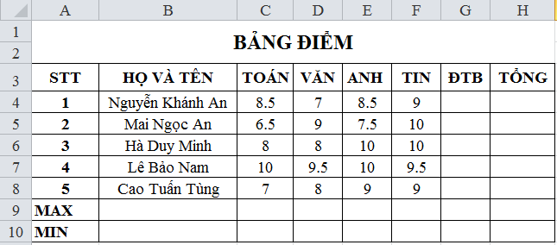
- Viết công thức tính ĐTB của bạn Lê Bảo Nam (biết điểm Văn, Toán hệ số 2; Anh, Tin hệ số 1)
- Viết công thức sử dụng hàm thích hợp tính tổng điểm 4 môn của bạn Cao Tuấn Tùng
- Viết công thức sử dụng hàm thích hợp tìm ĐTB cao nhất
- Viết công thức sử dụng hàm thích hợp tìm ĐTB thấp nhất
Câu 5 (1 điểm): Cho bảng tính như sau:
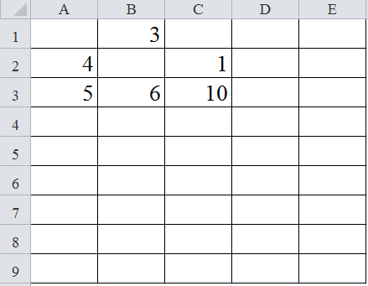
- Biết ô D2 có công thức bằng tổng dữ liệu của 3 ô A2, B1, C2. Dùng hàm thích hợp (có sử dụng địa chỉ ô) viết công thức tại ô D2. Cho biết kết quả tại ô D2 bằng bao nhiêu?
- Sao chép công thức từ D2 sang E2 công thức thay đổi như thế nào, kết quả bằng bao nhiêu?

Chóc c¸c con lµm bµi tèt

TRƯỜNG THCS GIA THỤY  TỔ TOÁN LÝ  Đề số: 2 | ĐỀ KIỂM TRA HỌC KÌ I – MÔN TIN HỌC 7  Năm học: 2020 – 2021  Ngày thi: 21/12/2020  Thời gian làm bài: 45 phút

I. TRẮC NGHIỆM (3 điểm): Ghi lại vào bài làm chữ cái đứng trước phương án mà em chọn.
Câu 1: | Trong ô tính A1, A2 lần lượt là các số 52, 58. Kết quả hàm: “=Sum(A1,A2,25,0)” là:
A. | 135 |  |  |  | B. |  | 138
C. | 110 |  |  |  | D. |  | 25
Câu 2: | Sau khi nháy chuột chọn một ô tính, nội dung dữ liệu trong ô tính đó được hiển thị ở đâu?
A. | Trên dải lệnh |  |  | B. |  | Trên thanh công thức
C. | Trên thanh tiêu đề |  |  | D. |  | Trên thanh trạng thái
Câu 3: | Trong các công thức sau công thức nào viết đúng:
A. | =SUM(A1;A4) |  |  | B. |  | =SUM(A1...A4)
C. | =SUM(A1,A2,A3,A4) |  |  | D. |  | =SUM(A1;A2;A3;A4)
Câu 4: | Cách nào sau đây viết đúng địa chỉ ô nằm trên hàng 12 và trong cột AB
A. | AB12 | B. | 1AB2 |  | C. |  | 12AB | D. | A12B
Câu 5: | Nếu khối A1:A4 lần lượt chứa các số 2, 3, 4, 5 thì =AVERAGE(A1:A4,6) cho kết quả là:
A. | 14 |  |  |  | B. |  | 20
C. | 5 |  |  |  | D. |  | 4
Câu 6: | Trong các công thức tính trung bình cộng sau công thức nào viết đúng:
A. | =average(A1...A5) |  |  | B. |  | =average(A1:A5)
C. | =(A1+A2+A3+A4+A5)\5 |  |  | D. |  | =avegare(A1:A5)
II. TỰ LUẬN: (7 điểm)
Câu 1 (1 điểm): Trang tính đang được kích hoạt có đặc điểm gì? Khi mở một bảng tính mới, thông thường bảng tính gồm bao nhiêu trang tính?
Câu 2 (1 điểm): Em hãy nêu lợi ích của việc sử dụng địa chỉ ô tính trong công thức?
Câu 3 (2 điểm): Trình bày các bước sao chép và di chuyển dữ liệu?

Câu 4 (2 điểm): Giả sử ta có bảng tính sau:
  - Viết công thức tính ĐTB của bạn Mai Ngọc An (biết điểm Văn, Toán hệ số 2; Anh, Tin hệ số 1)
- Viết công thức sử dụng hàm thích hợp tính tổng điểm 4 môn của bạn Lê Bảo Nam
- Viết công thức sử dụng hàm thích hợp tìm ĐTB cao nhất
- Viết công thức sử dụng hàm thích hợp tìm ĐTB thấp nhất
Câu 5 (1 điểm): Giả sử ta có bảng tính như sau:
- Biết ô D2 có công thức bằng tổng dữ liệu của 3 ô A3, B1, C2. Dùng hàm thích hợp (có sử dụng địa chỉ ô) viết công thức tại ô D2. Cho biết kết quả tại ô D2 bằng bao nhiêu?
- Sao chép công thức từ D2 sang E2 công thức thay đổi như thế nào, kết quả bằng bao nhiêu?
Chóc c¸c con lµm bµi tèt

